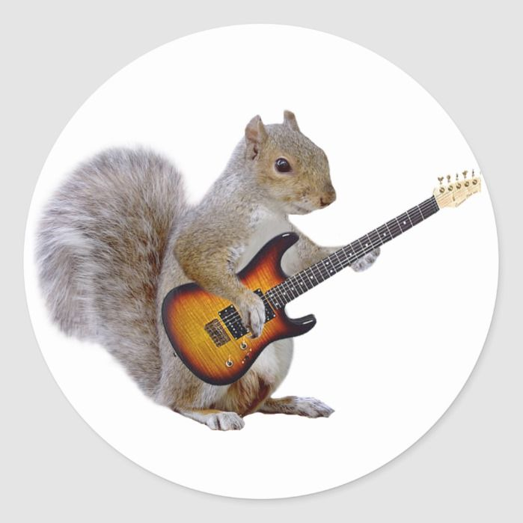
19.05.2020- wtorek
DZIEŃ DOBRY WIEWIÓRECZKI!
Dzisiejszy temat: Mała orkiestra.
- Proponuję ćwiczenia poranne i gimnastyczne:
„Miesiące w roku”- dziecko podskakuje i wymawia kolejno nazwy miesięcy.
„Muzyczne polecenia”- podczas muzyki dziecko wykonuje polecenia:
- skacz na prawej nodze;
- skacz na lewej nodze;
- skacz jak piłeczka;
- stań na jednej nodze jak bocian;
- kręć bioderkami w jedną stronę;

odsyłam do linku:
https://www.youtube.com/watch?v=8h-fqAnIn0A

- „Głowa, ramiona”( Head shoulders, kenes and toes”)-
-zabawa ruchowa do piosenki. Dziecko wskazuje poszczególne części ciała.

Wersja po Polsku:
odsyłam do linku:
https://www.youtube.com/watch?v=wVs408x3s88&t=246s

Wersja Angielska:
odsyłam do linku:
https://www.youtube.com/watch?v=h4eueDYPTIg

- Prezentacja niektórych instrumentów- prezentujemy dziecku wybrane instrumenty muzyczne.
źródło: https://przedszkolankowo.pl/2017/01/12/instrumenty-muzyczne-plansze-zestaw-1/

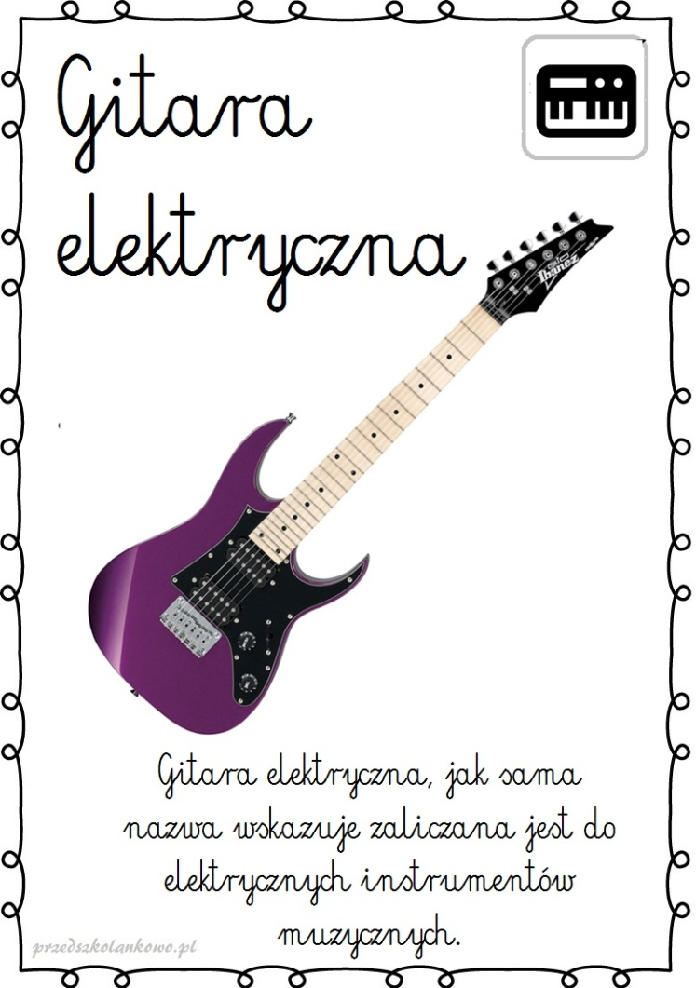

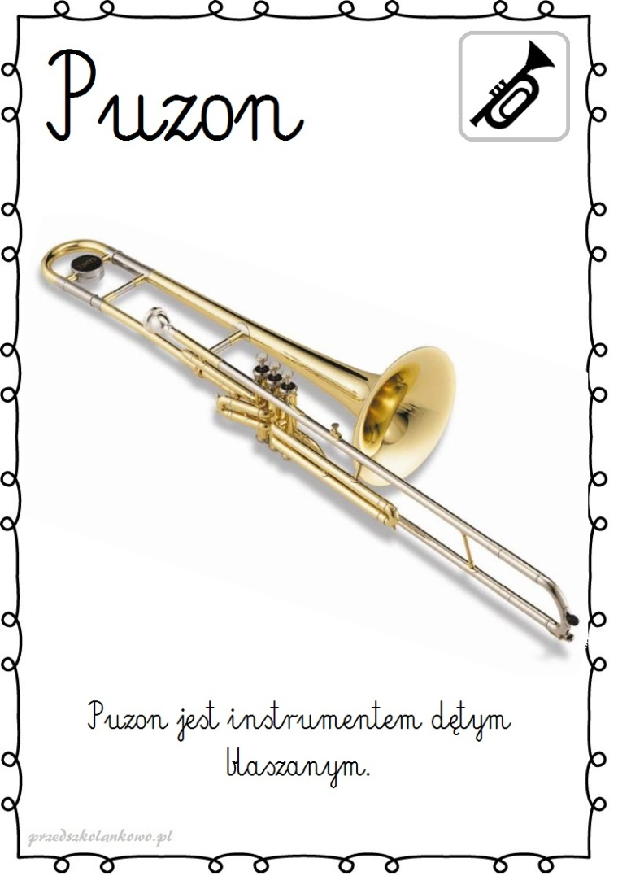

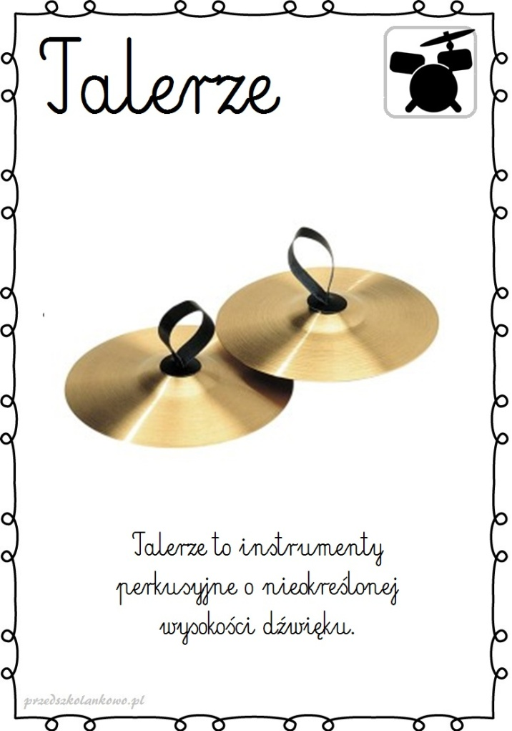
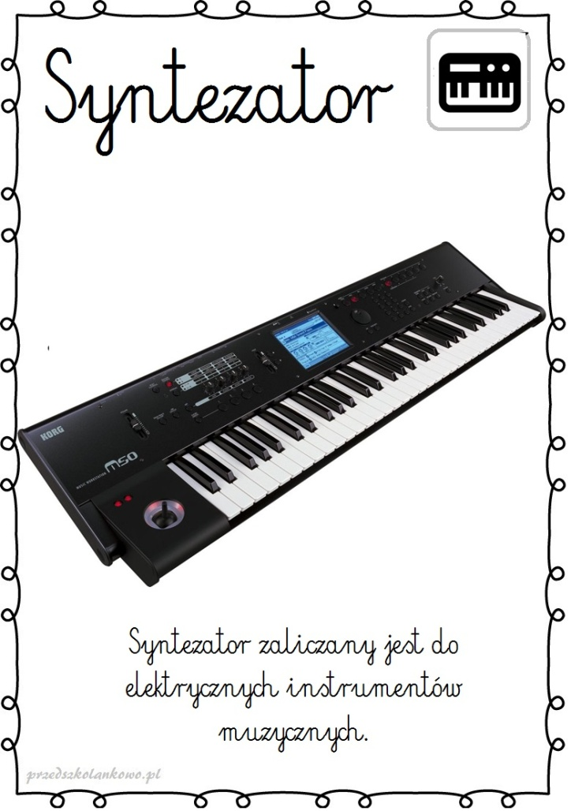

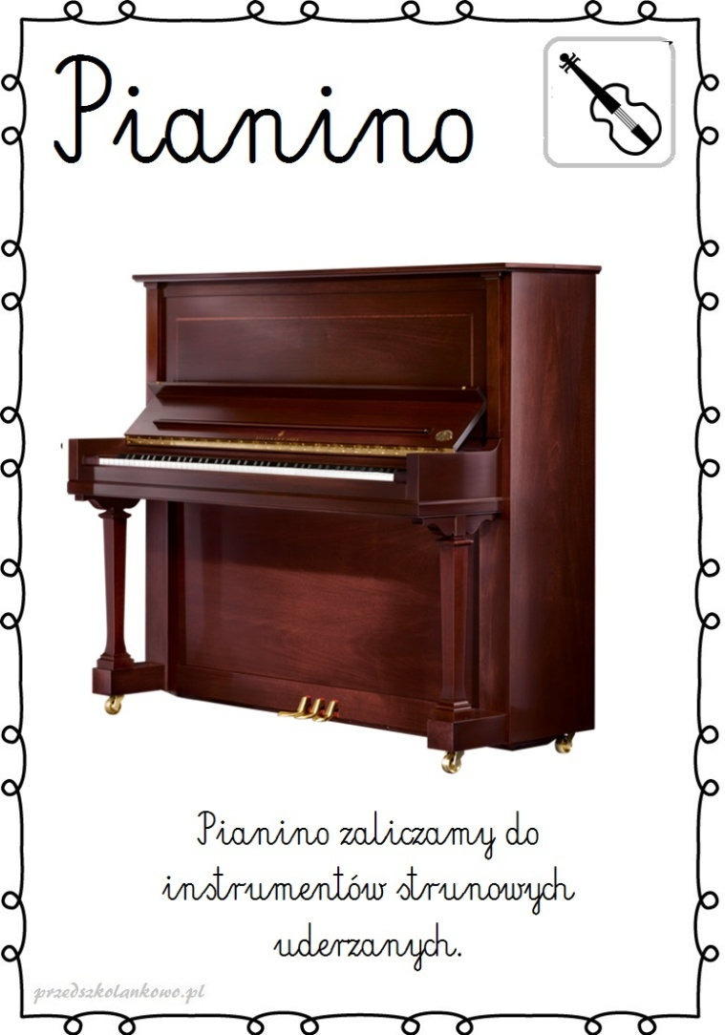
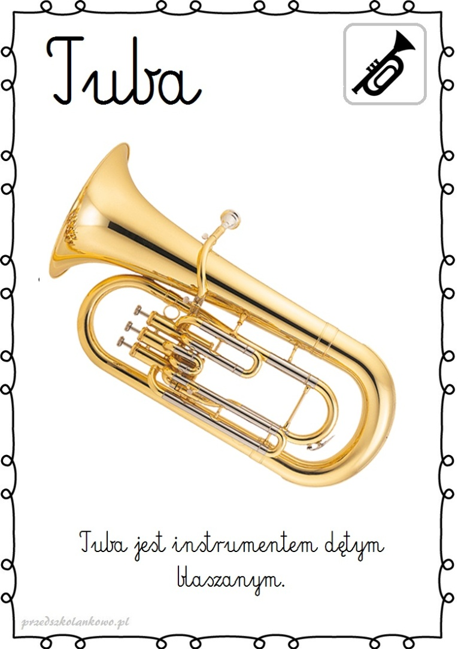

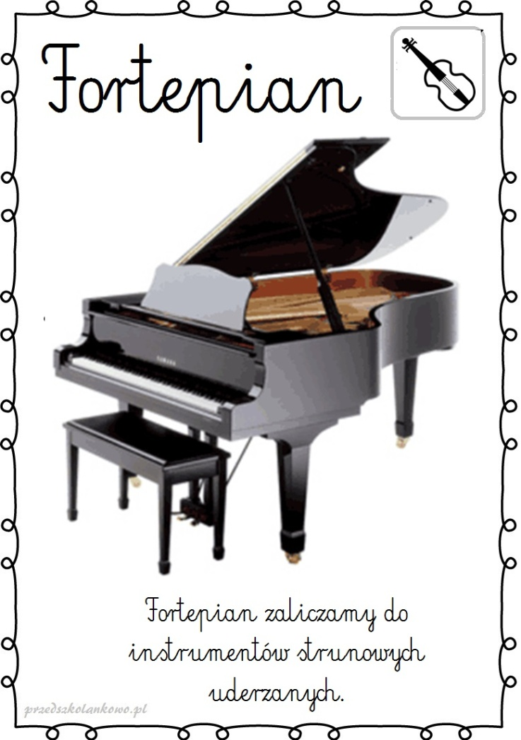
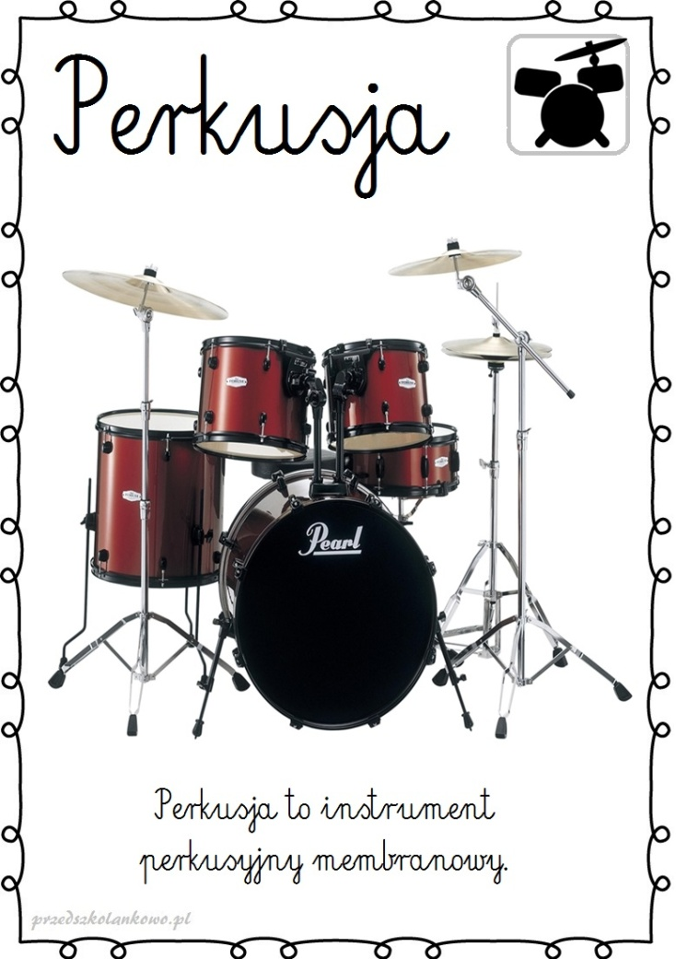

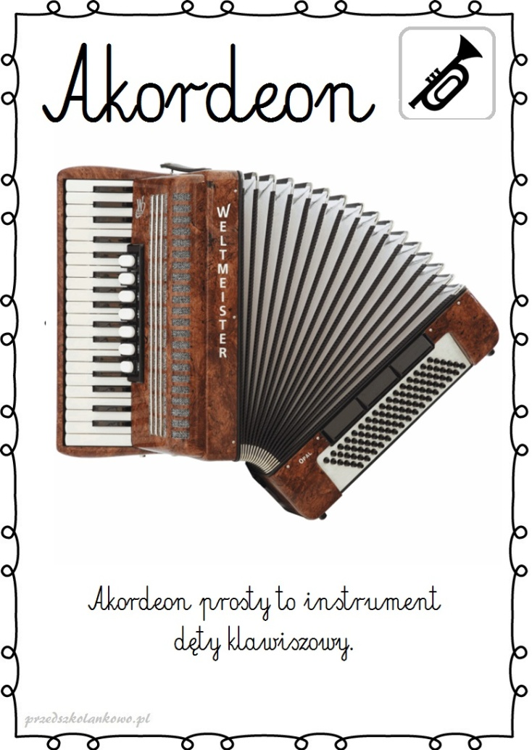
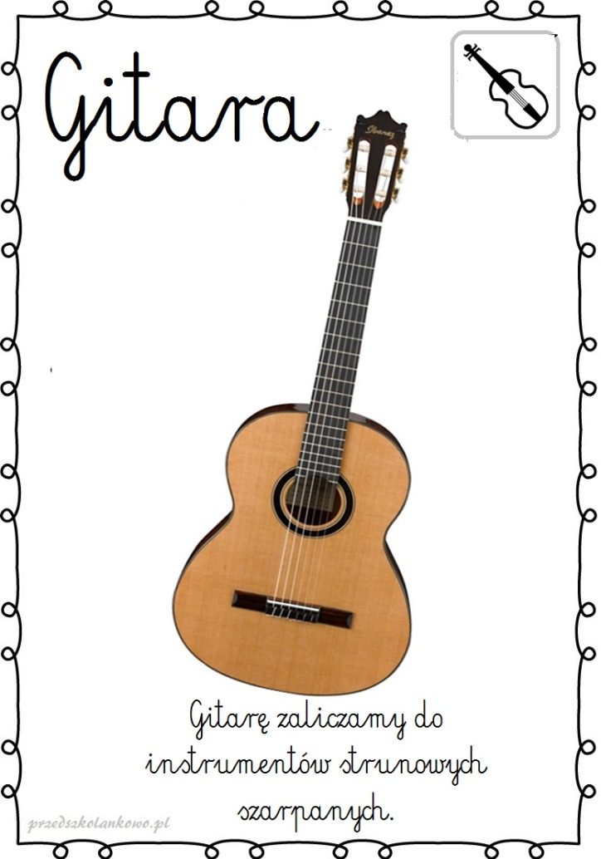

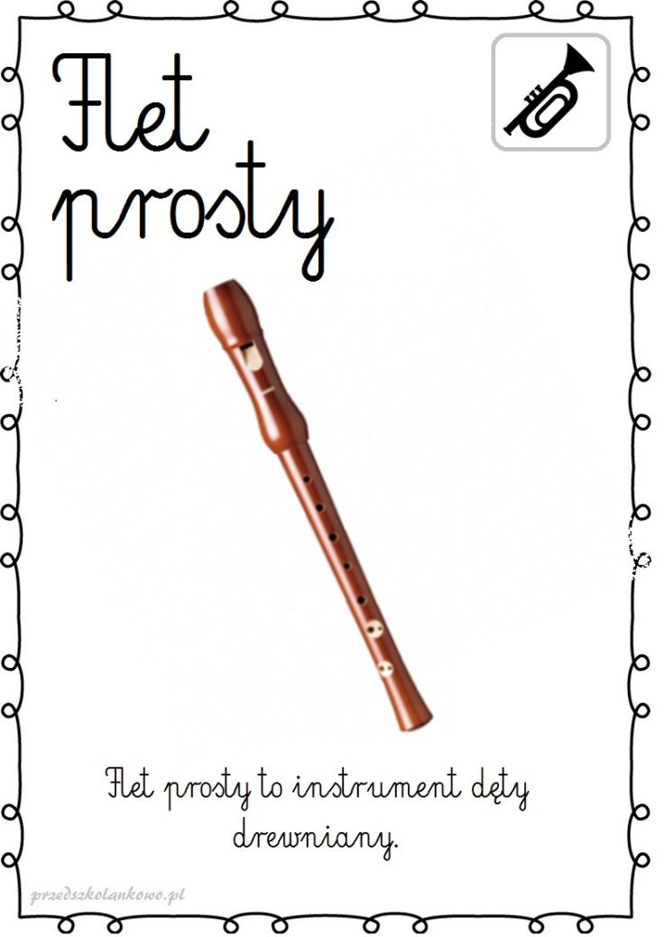
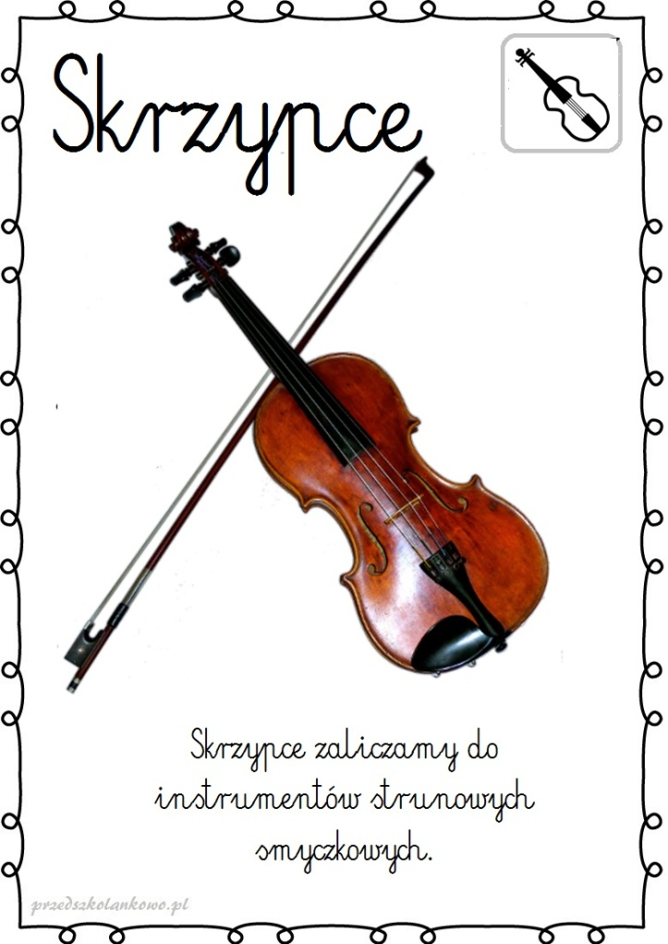

Ciąg dalszy instrumentów w jutrzejszych materiałach!

Po zaprezentowaniu dziecku instrumentów, proszę aby poukładało ich nazwy za pomocą liter z ALFABETU.
- „Gra na kubkach”- zachęcam do nauki układu gry na kubkach
Potrzebne będą 2 kubki
odsyłam do linku:
https://www.youtube.com/watch?v=R1k_l7PT7Sw

- „Pląsy muzyczne”- zabawa relaksacyjna, masażyk
Dziecko siada tyłem przed rodzicem. Rodzic wykonuje masaż pleców zgodnie z instrukcją:

Idą słonie ( na plecach kładziemy na przemian całe dłonie)
potem konie ( piąstki)
panieneczki na szpileczkach (palce wskazujące)
z gryzącymi pieseczkami ( szczypanie)
Świeci słonko ( zataczamy dłońmi koła)
płynie rzeczka (rysujemy linię)
pada deszczyk (naciskamy wszystkimi palcami)
Czujesz dreszczyk? ( łaskoczemy)

- „Kraina muzyki”- oglądanie ilustracji w Księdze zabaw ( s. 70- 71), tworzenie zbiorów według instrukcji, czytanie prostych wyrazów związanych z instrumentami.

- Zachęcam do wykonania karty pracy 4 str. 17 ( po jednej i drugiej stronie)

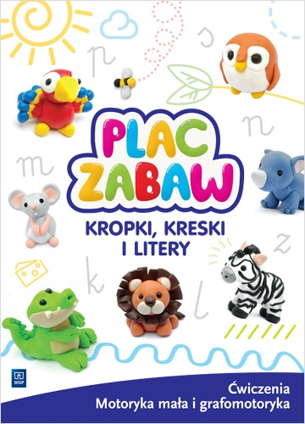
- Proponuję :
Wyszukaj literkę H, h oraz wykonaj zadania z nią związane.

- Proponuje grę na wybranym prze dziecko instrumencie domowym np. flet, dzwonki
- Dodatkowe piosenka do posłuchania:
odsyłam do linku:
https://www.youtube.com/watch?v=1cRo9RM5ilk

